Ingeniería de Software

Gestión de la Configuración (CM)
Definición de un Proceso de Control del Cambio

MIEMBROS DEL GRUPO (L11:007.1.N):
- Gabriel Guevara Muradás
- Diego Iglesias Fraga
- David Lubián Muñiz
- Adan Maroñas Calvelo
- Manuel Gómez Viña

FECHA DE ENTREGA: 27/2/2025

CONTROL DE VERSIONES
VERSION | FECHA | DESCRIPCIÓN DEL CAMBIO
1.0 | 10/02/2025 | Documento inicial.
2.0 | 17/02/2025 | Corrección teniendo en cuenta las sugerencias propuestas por el grupo 01 durante una revisión por pares.
3.0 | 22/02/2025 | Modificación del proceso añadiendo git para el control de versiones y poker Scrum para la estimación de coste

ÍNDICE

1 Información sobre la práctica a realizar 1
1.1 Descripción de la práctica 1
1.2 Descripción del grupo de trabajo 1
1.3 Seguimiento de la práctica 1
2 DOCUMENTACIÓN DE LA PRÁCTICA 2
2.1 Descripción del proceso de control de cambios 2
2.2 Diagrama de actividades 2
2.3 Definición de Actividades 2
2.3.1 Identificación del Problema 3
2.3.2 Registro de la Solicitud del Cambio 3
2.3.3 Análisis del Impacto del Cambio 4
2.3.4 Aprobación o Rechazo del Cambio 6
2.3.5 Implementación del Cambio 7
2.3.6 Pruebas de la Implementación. 8
2.3.7 Documentación y Cierre del Cambio 10
2.3.8 Plantilla de Identificación del problema 11
2.3.9 Plantilla de Registro de la solicitud de cambio 12
2.3.10 Plantilla de Análisis del impacto del cambio 13
2.3.11 Plantilla de Aprobación/Rechazo del cambio 15
2.3.12 Plantilla de Implementación del cambio 17
2.3.13 Plantilla de Pruebas de la Implementación. 19
2.3.14 Plantilla de Documentación y cierre del cambio 20
3 ANEXOS 22
3.1 Anexo 1.- Cambios propuestos por cada miembro del grupo 22
3.2 Anexo 2.- Bibliografía y material utilizado 24
3.3 Anexo 3.- Relatorio de documentos asociados a éste 24

Información sobre la práctica a realizar

Descripción de la práctica
Esta práctica tiene como objetivo definir un proceso de control de cambios con el que llevar a cabo la gestión de las modificaciones sobre el proyecto de forma eficiente y ordenada. Implementar un buen proceso de gestión de cambios facilita el desarrollo de los proyectos y ayuda a tomar mejores decisiones y realizar un mejor seguimiento del trabajo hecho.

La práctica consistirá en definir y describir una secuencia de actividades que definen el proceso de control de cambios. Además, se crearán plantillas en blanco para cada actividad del proceso y se describirán y justificarán los campos de cada plantilla.

Descripción del grupo de trabajo
El grupo es el 07 y está conformado por: Gabriel Guevara Muradás, Diego Iglesias Fraga, David Lubián Muñiz, Adan Maroñas Calvelo y Manuel Gómez Viña.

Cabe mencionar que este último miembro, Manuel, no figura en la primera versión de este documento porque la hizo con otro grupo de trabajo. Pero debido a ajustes en los grupos de la clase pasó al nuestro con la debida autorización del profesor de prácticas.

Seguimiento de la práctica
Todos los miembros del grupo de trabajo se organizaron para trabajar de forma simultánea el sábado 8 de febrero de 2025, desde las 16:00 hasta las 21:00. Fue a lo largo de esa sesión de trabajo que se desarrolló todo el contenido de esta.

De esta forma, el día 10 de febrero de 2025, por la mañana, concretamente de las 11:30 hasta las 13:00, el equipo se volvió a reunir simplemente para revisar con detalle el documento final y entregarlo.

A raíz de las sugerencias de nuestros compañeros de trabajo del grupo 1, el día 15 de febrero de 2025, por la tarde, alrededor de las 16:00 hasta la 20:00, el equipo se volvió a reunir con el fin de analizar las propuestas de cambio en el documento entregado en la etapa anterior, aceptar o rechazar dichas propuestas y por último realizar los cambios convenientes en el nuevo documento a entregar.

DOCUMENTACIÓN DE LA PRÁCTICA

Descripción del proceso de control de cambios
El proceso de control de cambios es un enfoque estructurado que permite gestionar de manera eficiente las modificaciones necesarias en un proyecto de software, asegurando que cada cambio sea evaluado en términos de impacto, viabilidad y riesgos. Este proceso se beneficia significativamente de la definición clara de actividades y del uso de plantillas y modelos estandarizados, que proporcionan consistencia, trazabilidad y claridad en todas sus etapas. En este documento se especificarán dichas actividades, plantillas y modelos, estableciendo un marco detallado para garantizar que los cambios se implementen de manera ordenada y alineada con los objetivos del proyecto.

Diagrama de actividades
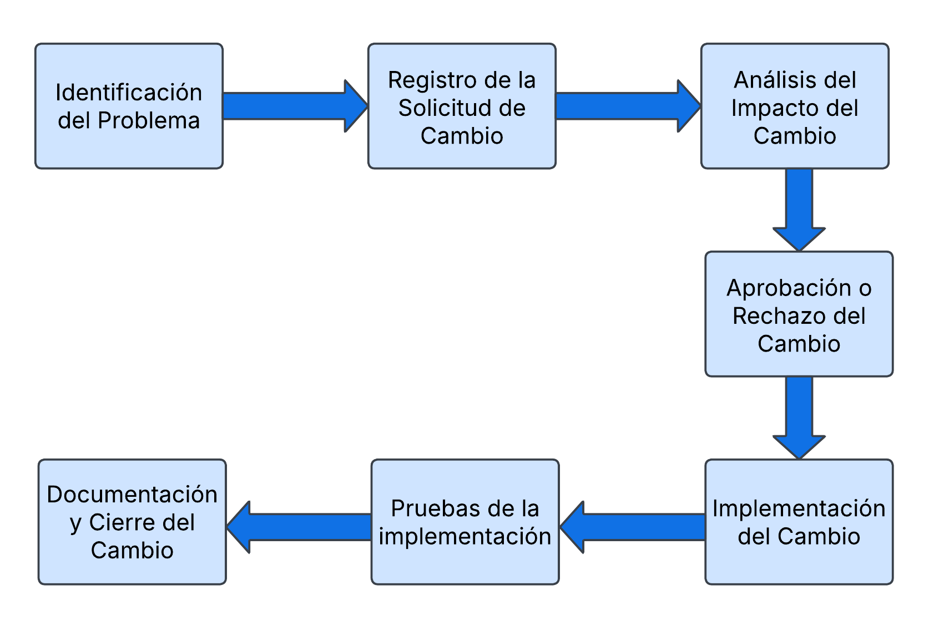

Definición de Actividades
Esta sección se centrará en la descripción de cada una de las actividades que conforman el proceso de control de cambios definido. Dicha descripción se hará en función del orden de ejecución de las actividades.

Importante recalcar que se hará uso de múltiples técnicas para la optimización del proceso de control de cambios. Por un lado, para el control de versiones se empleará GitHub. El flujo de trabajo del repositorio será Feature Branch, es decir, existirá una rama main, que será la principal y además existirá una rama nueva por cada cambio aprobado para realizar su implementación. Al terminar de realizar el cambio, se mezcla con la rama main través de un pull request, que será aprobado por el director del proyecto.

Identificación del Problema
Descripción y propósito: Proceso para almacenar y notificar problemas existentes en el proyecto que hayan sido identificados por algún interesado. El propósito es recopilar información exacta sobre el defecto hallado para que se pueda realizar un correcto análisis de este. Todo con el fin último de encontrar y evaluar una solución al susodicho problema. El personal de atención al cliente será el encargado de atender las notificaciones pertinentes para poder recopilar todos los datos necesarios y luego rellenar la plantilla de “Identificación del problema”. Si durante la identificación del problema el personal detecta que se trata de una cuestión irrelevante, incoherente o que nada tiene que ver con el propio proyecto que se está trabajando se desarrollará de manera inmediata la subactividad “Descarte de la Notificación”.

Involucrados:
- Personal dedicado al servicio de atención al cliente, encargado de atender las notificaciones y rellenar la plantilla:
- Cualquier interesado en el proyecto que encuentre algún problema.

Entradas requeridas: Comunicado de algún interesado por cualquier vía de contacto. Plantilla de “Identificación del problema” disponible para poder ser rellenada en la carpeta “Problemas” del directorio “Plantillas”.

Productos de trabajo: Plantilla de “Identificación del problema” rellenada y almacenada en la carpeta “Rellenadas” del directorio “Plantillas/Problemas”, la plantilla rellenada deberá tener el nombre IP[ID]_YYYYMMDD_[Descripción], donde:
- IP, siempre aparece, hace referencia a “Identificación del Problema”.
- ID, se refiere a la ID (número) de la plantilla, es la que aparece arriba a la izquierda en la plantilla.
- YYYYMMDD, es la fecha en la que ha sido rellenada la plantilla.
- Descripción, breve descripción de 1 a 5 palabras generalmente, separadas por guiones, que permita identificar el problema de forma sencilla.

Un ejemplo de nombre es: IP001_20250222_cambio-integracion-GitHub

Criterios de entrada: Llegada de la notificación de un problema y disponibilidad de la plantilla requerida.

Criterios de salida: Plantilla “Identificación del problema” correctamente rellenada, nombrada y almacenada en la carpeta “Rellenadas” del directorio “Plantillas/Problemas”.

Descarte de la Notificación
El personal de atención al cliente responderá (en caso de poder) al notificante indicándole que el problema no es un asunto a tratar por parte de los miembros del proyecto. No se hará nada más, finalizando el proceso de control de cambios.

Registro de la Solicitud del Cambio
Descripción y propósito: Formalizar una propuesta de solución a un problema, creando un registro único que servirá de base para el análisis del impacto y la posterior toma de decisiones. Más adelante, el equipo de administración de cambios se encargará de supervisar que la solicitud sea tramitada correctamente. En caso de que la propuesta de solución sea considerada resulta irracional carece de coherencia se saltará a la actividad “Rechazo de Solicitud de Cambio”.

Involucrados:
- Solicitante: Persona que elabora la solicitud del cambio
- Equipo de administración de cambios: Supervisa la correcta clasificación y asignación de la solicitud.

Entradas requeridas: Plantilla de “Identificación del problema” del problema a resolver, correctamente rellenada y almacenada en la carpeta “Rellenadas” del directorio “Plantillas/Problemas”. Plantilla “Registro de la solicitud del cambio” disponible para poder ser rellenada en la carpeta “Solicitudes” del directorio “Plantillas”

Productos de trabajo: Plantilla de “Registro de la solicitud del cambio” cubierta en la carpeta “Rellenadas” del directorio “Plantillas/Solicitudes”, que detalla la solución al problema propuesta proporcionando una descripción y una lista de elementos de configuración implicados en el cambio, el nombre de la plantilla rellenada deberá ser RSC[IDCMB]_[IDPRBL]_YYYYMMDD_[Descripción], donde:
- RSC, siempre aparece, hace referencia a “Solicitud del cambio”.
- IDCMB, se refiere a la ID (número) de la plantilla asociada al cambio.
- IDPRBL, se refiere a la ID (número) de la plantilla asociada al problema.
- YYYYMMDD, es la fecha en la que ha sido rellenada la plantilla.
- Descripción, breve descripción de 1 a 5 palabras generalmente, separadas por guiones, que permita identificar el problema de forma sencilla.

Un ejemplo de nombre es: RSC001_001_20250222_cambio-autentificacion-login

Criterios de entrada: Existe un problema identificado, junto con su plantilla de identificación rellenada.

Criterios de salida: La plantilla “Registro de la solicitud del cambio” tiene todos sus campos cubiertos y se ha almacenado en la carpeta “Rellenadas” del directorio “Plantillas/Solicitudes”.

Rechazo de Solicitud de Cambio
Ante una propuesta de solución incoherente, el equipo de administración de cambios rechazará la solicitud. Se finaliza el proceso de control de cambios.

Análisis del Impacto del Cambio
Descripción y propósito: Examinar la solicitud del cambio, atendiendo a la propuesta de solución con el fin de evaluar las repercusiones técnicas, de coste, de tiempo y de riesgos para determinar la viabilidad y el beneficio del cambio con el fin de proporcionar la información necesaria para que quienes aprueben o rechacen el cambio tomen una decisión informada.

Para la estimación del coste temporal de los cambios se hará uso del Póker Scrum. La técnica de Póker Scrum consiste en hacer una votación sobre el tiempo que se cree que necesitará para la implementación de una determinada tarea. Para ello, se establece una baraja (de ahí el término Póker) con diversos números, que luego los empleados usarán para decidir su voto. La baraja escogida en nuestro caso será: ½, 1, 2, 4, 3, 5, 8, 13, ? (Ni idea), 0 (ya está hecho) y ☕ (descanso). Los números de la baraja representan días.

El procedimiento es bastante simple:
- Se elige una tarea a votar.
- Los trabajadores votan, pero la carta elegida se mantiene oculta por ahora.
- Se relevan todas las cartas al mismo tiempo.
- Se resuelve la votación.

Si una vez votado, todas las votaciones se corresponden con tres cartas consecutivas se dice que hay convergencia y se procede al cálculo del tiempo medio estimado. Sin embargo, si no hay convergencia, aquellos que tomaron las decisiones más extremas deberán hacer una justificación de sus posturas ante el resto. Después, se procede a repetir la votación.

Para resolver la votación hay diversas opciones, en nuestro caso se hará uso del tiempo Pert:
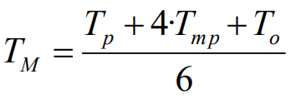
Donde T_{p} es el tiempo más largo votado, T_{o} el más pequeño y T_{mp} el más votado.

En el Poker Scrum deberán participar todos los miembros del equipo de desarrollo, para así garantizar su compromiso con el plazo determinado y detectar prematuramente las discrepancias que tengan los desarrolladores en cuanto a la envergadura del cambio a abordar.

Una vez estimado el coste temporal se podrá hacer una mejor aproximación del coste que involucrará el cambio en términos monetarios.

Involucrados:
- Equipo técnico o responsable del análisis: Desarrolladores, analistas de negocio…
- Líder de proyecto: Coordina la información del análisis e integra las perspectivas técnicas y de negocio.
- Equipo de gestión de riesgos: Identifica posibles impactos adversos.

Entradas requeridas: Solicitud de cambio registrada de la actividad “Registro de la solicitud del cambio” mediante una plantilla de “Registro de la solicitud del cambio” cubierta en la carpeta “Rellenadas” del directorio “Plantillas/Solicitudes”. Además de acceso a la documentación necesaria del sistema/proyecto y una plantilla de “Análisis del impacto del cambio” disponible para poder ser rellenada en la carpeta “Análisis” del directorio “Plantillas”

Productos de trabajo: Plantilla “Análisis del impacto del cambio” rellenada en la carpeta “Rellenadas” del directorio “Plantillas/Analisis”, que detalla los costes, tiempos, recursos, riesgos y beneficios de implementar la solución propuesta, el nombre de la plantilla rellenada debe ser AIC[ID]_YYYYMMDD_[Descripción], donde:
- AIC, siempre aparece, hace referencia a “Análisis del Impacto del Cambio”.
- ID, se refiere a la ID (número) de la plantilla.
- YYYYMMDD, es la fecha en la que ha sido rellenada la plantilla.
- Descripción, breve descripción de 1 a 5 palabras generalmente, separadas por guiones, que permita identificar el problema de forma sencilla.

Un ejemplo de nombre es: AIC002_20250222_cambio-autentificacion-login

Criterios de entrada: Existe una solicitud de cambio con una solución propuesta, y se tiene acceso a la información técnica y de negocio necesaria para hacer el análisis.

Criterios de salida: Plantilla de “Análisis del impacto del cambio” cubierta en la carpeta “Rellenadas” del directorio “Plantillas/Analisis” con las conclusiones acerca de la factibilidad, los costes, la prioridad, los riesgos del cambio y una recomendación sobre la conveniencia de aprobar o rechazar la solicitud.

Aprobación o Rechazo del Cambio
Descripción y propósito: El Gestor de la Configuración del proyecto, tras haber revisado el análisis hecho previamente sobre el impacto que supondría aplicar el cambio solicitado, y, teniendo en cuenta los intereses máximos del proyecto y de la empresa, decide si se aprobará o rechazará la petición. Además, realizará un plan de implementación del cambio que será usado en la siguiente actividad. En función del resultado, la plantilla obtenida como resultado de esta actividad será enviada a la sección adecuada (“Cambios pendientes por aplicar” en caso de que se acepte o de “Cambios rechazados” en caso de que se rechace). Además, en caso de que el cambio sea aprobado, el equipo de desarrollo creará una nueva rama en el repositorio del proyecto. El nombre de dicha rama se reflejará en la plantilla de “Aprobación/Rechazo del cambio”.

Involucrados:
- Gestor de la Configuración del proyecto, aquel con la potestad de aprobar o rechazar el cambio.
- Equipo de desarrollo, encargado de elaborar el plan de implementación y crear la rama en la que trabajarán en caso de que el cambio se apruebe.

Entradas requeridas: Plantilla de “Análisis del impacto del cambio” cubierta en la carpeta “Rellenadas” del directorio “Plantillas/Analisis”, necesario para poder ser evaluado por el Gestor de la Configuración. Plantilla de “Aprobación-Rechazo del cambio” disponible en blanco para poder ser rellenada en la carpeta “Aceptación” del directorio “Plantillas”.

Productos de trabajo: Plantilla de “Aprobación-Rechazo del cambio” rellenada y almacenada en la carpeta “Aceptados” del directorio “Plantillas/Aceptacion” en caso de ser aceptado o en la carpeta “Rechazados” del directorio “Plantillas/Aceptacion” en caso de ser rechazado. En caso de aceptación también se entregará un plan de implementación, en la misma carpeta que las plantillas aceptadas, cuyo propósito principal es definir y estructurar el proceso de puesta en marcha del sistema. Además, se creará una nueva rama en el repositorio del proyecto de GitHub en la que se trabajará para la implementación del cambio. El nombre de las plantillas rellenadas debe ser ARC[ID]_YYYYMMDD_[Descripción], donde:
- ARC, siempre aparece, hace referencia a “Aprobación/Rechazo del cambio”.
- ID, se refiere a la ID (número) de la plantilla.
- YYYYMMDD, es la fecha en la que ha sido rellenada la plantilla.
- Descripción, breve descripción de 1 a 5 palabras generalmente, separadas por guiones, que permita identificar el problema de forma sencilla.

Un ejemplo de nombre es: ARC002_20250222_cambio-autentificacion-login

Además, el nombre del documento del plan de implementación será ARCI[ID]_YYYYMMDD_[Descripción], donde:
- ARCI, siempre aparece, hace referencia a “Aprobación/Rechazo del cambio Implementación”.
- ID, se refiere a la ID (número) de la plantilla de Aprobación-Rechazo del cambio.
- YYYYMMDD, es la fecha en la que ha sido rellenada la plantilla.
- Descripción, breve descripción de 1 a 5 palabras generalmente, separadas por guiones, que permita identificar el problema de forma sencilla.

Un ejemplo de nombre es: ARCI002_20250222_cambio-autentificacion-login

Criterios de entrada: Plantilla de “Aprobación/Rechazo del cambio” y Documento de “Análisis de viabilidad” disponibles.

Criterios de salida: Plantilla de “Aprobación/Rechazo del cambio” correctamente rellenada y almacenada en la sección adecuada (carpeta Aceptados o Rechazados dentro del directorio “Plantillas/Aceptacion”), en caso de que el cambio sea aceptado, plan de implementación completo en la misma carpeta en la que está la plantilla rellenada.

Implementación del Cambio
Descripción y propósito: Aplicar las modificaciones aprobadas en el sistema siguiendo las mejores prácticas de desarrollo, garantizando una implementación efectiva y sin afectar otras áreas del proyecto. También se establecerá un plan de pruebas en esta fase que permitirá realizar las pruebas adecuadas en la siguiente actividad para probar los módulos cuya implementación haya sido modificada y verificar que no hay problemas. A medida que se realizan avances en la implementación se realizan commits, cambios subidos al repositorio local del usuario perteneciente al equipo de desarrollo. Cuando varios avances comunes se han realizado, se hace un push a la rama remota, quedando registrados múltiples ampliaciones de la implementación.
Involucrados:
- Equipo de desarrollo: Responsable de realizar cambios en el proyecto, siguiendo las especificaciones aprobadas.

Entradas requeridas: Plantilla de “Aprobación/Rechazo del cambio” rellenada en la carpeta “Aceptados” en el directorio “Plantillas/Aceptacion” y un plan de implementación en la misma carpeta. Plantilla vacía de “Implementación del cambio” en la carpeta “Implementación” del directorio “Plantillas”.

Productos de trabajo: Versión actualizada del sistema con la implementación final, almacenada en la rama remota del repositorio de versiones, una plantilla de “Implementación del cambio” cubierta en la carpeta “Rellenadas” del directorio “Plantillas/Implementación” el nombre de la plantilla cubierta debe ser IC[ID]_YYYYMMDD_[Descripción], donde:
- IC, siempre aparece, hace referencia a “Implementación del Cambio”.
- ID, se refiere a la ID (número) de la plantilla.
- YYYYMMDD, es la fecha en la que ha sido rellenada la plantilla.
- Descripción, breve descripción de 1 a 5 palabras generalmente, separadas por guiones, que permita identificar el problema de forma sencilla.

Un ejemplo de nombre es: IC002_20250222_cambio-autentificacion-login

Además, se debe proporcionar un plan de pruebas, en la misma carpeta, el nombre de este documento debe ser:

PP[ID]_YYYYMMDD_[Descripción], donde:
- PP, siempre aparece, hace referencia a “Plan de Pruebas”.
- ID, se refiere a la ID (número) de la plantilla de Aprobación-Rechazo del cambio.
- YYYYMMDD, es la fecha en la que ha sido rellenada la plantilla.
- Descripción, breve descripción de 1 a 5 palabras generalmente, separadas por guiones, que permita identificar el problema de forma sencilla.

Un ejemplo de nombre es: PP002_20250222_cambio-autentificacion-login

Criterios de entrada: O bien que se haya aprobado un cambio, o que se haya redactado una solicitud de reimplementación de este debido a que no se haya superado una de las pruebas ejecutadas en la fase de pruebas. Todo esto junto con la debida documentación y la disponibilidad de recursos y herramientas.

Criterios de salida: Cambio implementado y registrado en la rama correspondiente. Plantilla de “Implementación del cambio” en la carpeta “Rellenadas” del directorio “Plantillas/Implementacion” con todas sus entradas correctamente rellenadas y plan de pruebas establecido en esa misma carpeta.

Pruebas de la Implementación.
Descripción y propósito: Verificar que el cambio implementado funciona correctamente y no afecta negativamente otras partes del sistema. Se realizan pruebas funcionales, de integración y rendimiento según sea necesario para asegurar la estabilidad del sistema tras la modificación. Se procede según el plan de pruebas generado durante la implementación. Tras realizar las pruebas se rellenará la plantilla de “Pruebas de la Implementación”. El equipo de pruebas revisará la plantilla para evaluar los resultados y en caso de haber obtenido uno negativo se pasará a la subactividad “Fallo en las Pruebas de Implementación”. De no ser así, dará el visto bueno para pasar a la siguiente fase del proceso de control de cambios y se hará un pull request hacia la rama main del proyecto.

Involucrados:
- Equipo de pruebas: Responsable de diseñar y ejecutar los casos de prueba, reportar defectos y validar la correcta implementación del cambio.

Entradas requeridas: Plantilla de “Implementación del cambio” con la descripción detallada del cambio en la carpeta “Rellenadas” en el directorio “Plantillas/Implementacion” y un plan de pruebas con los casos de prueba definidos para validar la implementación en esa misma carpeta. Plantilla vacía de “Pruebas de la Implementación” en la carpeta “Pruebas” del directorio “Plantillas”. Tener acceso al repositorio del proyecto en GitHub y concretamente a la rama en la que se realizó la implementación.

Productos de trabajo: Plantilla de “Pruebas de la implementación” rellenada con los resultados obtenidos, detallando los casos ejecutados, incidencias detectadas y su valoración. Plantilla de “Pruebas de la implementación” cubierta en la carpeta “Rellenadas” del directorio “Plantillas/Pruebas”, el nombre de la plantilla cubierta debe ser PI[ID]_YYYYMMDD_[Descripción], donde:
- PI, siempre aparece, hace referencia a “Pruebas de Implementación”.
- ID, se refiere a la ID (número) de la plantilla.
- YYYYMMDD, es la fecha en la que ha sido rellenada la plantilla.
- Descripción, breve descripción de 1 a 5 palabras generalmente, separadas por guiones, que permita identificar el problema de forma sencilla.

Un ejemplo de nombre es: PI002_20250222_cambio-autentificacion-login

Criterios de entrada: Cambio implementado y registrado, disponibilidad de los casos de pruebas definidos en un plan de pruebas y entorno de pruebas listo para realización de dichas pruebas.

Criterios de salida: Plantilla “Pruebas de la implementación” cubierta almacenado en la carpeta “Rellenadas” del directorio “Plantillas/Pruebas” y aprobación para proceder con la documentación y cierre del cambio en el caso de que se hayan superado todas las pruebas o un plan de implementación en el caso de que no se supere alguna prueba y haya que volver a implementar algo.

Fallo en las Pruebas de Implementación
El líder de proyecto ordena una reimplementación del cambio con el fin de cumplir los estándares de calidad requeridos. Esto lleva a pasar de nuevo por la fase de “Implementación del Cambio”. Esto implica la generación de un nuevo plan de implementación. A mayores, el resto de los documentos necesarios para esa fase ya se tienen de antes y no es necesario cambiarlos. A su vez, todos los documentos de salida de la implementación previa deberán ser descartados (nos referimos a los productos de trabajo de “Implementación del Cambio”).

Documentación y Cierre del Cambio
Descripción y propósito: Se recopila y actualiza toda la información referente al cambio (impacto, resultados, lecciones aprendidas…) para asegurar que la documentación del proyecto refleje los cambios realizados, facilitando futuros mantenimientos y auditorías. Además de notificar a los involucrados de la finalización del cambio, el director del proyecto aprueba el pull request solicitado por el equipo de pruebas.

Involucrados:
- Equipo de desarrollo: Aporta la información final de la implementación.
- Director de proyecto: Supervisa la documentación y aprueba el cierre formal.

Entradas requeridas: El resultado de la implementación, incluyendo el código final en la rama de implementación del cambio y los resultados de las pruebas superadas satisfactoriamente indicados en la plantilla de “Pruebas de implementación”. Plantilla vacía de “Documentación y cierre del cambio” en la capeta “Cierre” del directorio “Plantillas”.

Productos de trabajo: Plantilla “Documentación y cierre del cambio” cubierta en la carpeta de “Rellenadas” del directorio “Plantillas/Cierre” y la documentación actualizada del proyecto. Rama correspondiente al cambio integrada con la rama main en GitHub. El nombre de la plantilla rellenada debe ser CC[ID]_YYYYMMDD_[Descripción], donde:
- CC, siempre aparece, hace referencia a “Cierre del Cambio”.
- ID, se refiere a la ID (número) de la plantilla.
- YYYYMMDD, es la fecha en la que ha sido rellenada la plantilla.
- Descripción, breve descripción de 1 a 5 palabras generalmente, separadas por guiones, que permita identificar el problema de forma sencilla.

Un ejemplo de nombre es: CC002_20250222_cambio-autentificacion-login

Criterios de entrada: El cambio ha sido implementado con éxito superando las pruebas pertinentes y el líder de proyecto ha dado la aprobación para pasar a la documentación y cierre.

Criterios de salida: La plantilla “Documentación y cierre del cambio” debe tener todos sus campos cubiertos y estar almacenada en la carpeta “Rellenadas” del directorio “Plantillas/Cierre”. Además, los involucrados han sido notificados y los cambios serán reflejados en la rama main del proyecto.
Plantillas del proceso

Plantilla de Identificación del problema

Modelo

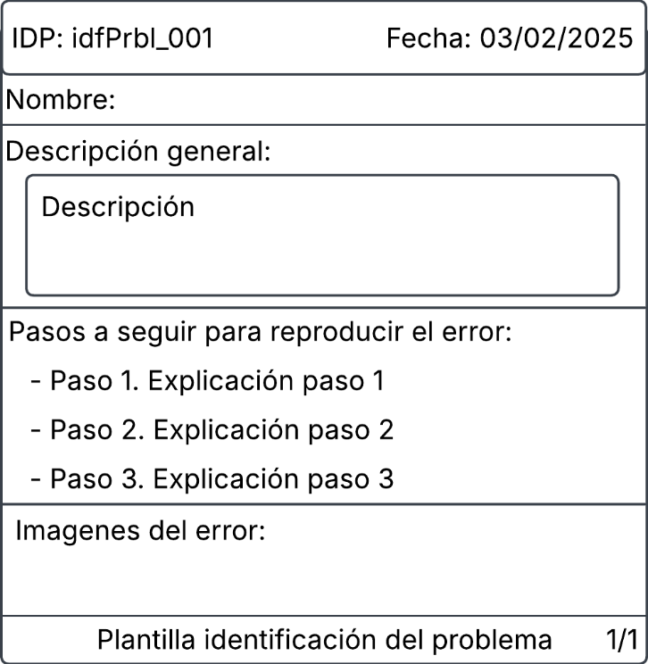

Justificación de sus campos
- IDP (identificador del problema), valor asignado de forma automática que permite identificar de forma única un problema reportado, esto facilita su rastreo a lo largo de la gestión del cambio, además evita confusiones y proporciona una referencia rápida para una consulta.

- Fecha, registra la fecha en la que se reporta el problema, permite tener un historial preciso de problemas reportados.

- Nombre, indica el nombre de la persona que reporta el problema, permite identificar quién detecto el problema.

- Descripción general, proporciona un resumen del problema para que el personal de la gestión de cambios pueda entender de forma rápida de que se trata el error.

- Pasos a seguir para la reproducción del error, indica una serie de pasos a seguir para llegar al error, de forma que los desarrolladores y testers pueden replicarlo.

- Imágenes del error, evidencia visual del problema que puede ayudar a identificar causas del problema, además agiliza la comprensión del error.

- Número de página, permite identificar en que hoja está el problema actual y cuantas hay, permitiendo así identificar rápidamente la hoja actual y el total de hojas.

- Plantilla identificación del problema, texto indicado en la parte inferior de la plantilla que permite identificar rápidamente para que sirve la misma.

Plantilla de Registro de la solicitud de cambio

Modelo

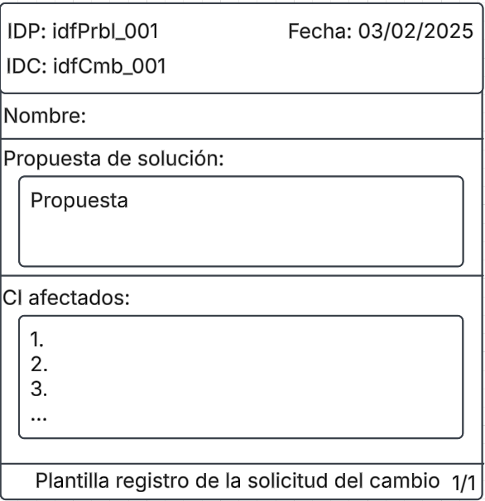

Justificación de sus campos
- IDP (identificador del problema), permite saber a qué problema hace referencia la solicitud de cambio.

- IDC (identificador del cambio), permite tener un identificador único para cada cambio, esto es útil ya que un problema puede dar lugar a varias solicitudes de cambio, de esta forma asociamos cada solicitud de cambio a su problema, permitiendo a partir de ahora hacer referencia únicamente al identificador del cambio, ya que se puede ver a que problema hace referencia a través de esta plantilla.

- Fecha, registra la fecha en la que se propone el cambio, permite tener un historial preciso de las solicitudes de cambios.

- Nombre, indica el nombre de la persona que realiza la solicitud del cambio, permite identificar quién propone el cambio.

- Propuesta de solución, explica la solución planteada para resolver el problema identificado, este campo es esencial para evaluar la viabilidad del cambio antes de su implementación.

- CI afectados (elementos de configuración afectados), lista de los elementos de configuración impactados por el cambio, útil para prevenir riesgos, evaluar impactos y planificar la ejecución del cambio.

- Número de página, permite identificar en que hoja está el problema actual y cuantas hay, permitiendo así identificar rápidamente la hoja actual y el total de hojas.

- Plantilla de registro de la solicitud de cambio, texto indicado en la parte inferior de la plantilla que permite identificar rápidamente para que sirve la misma.

Plantilla de Análisis del impacto del cambio

Modelo
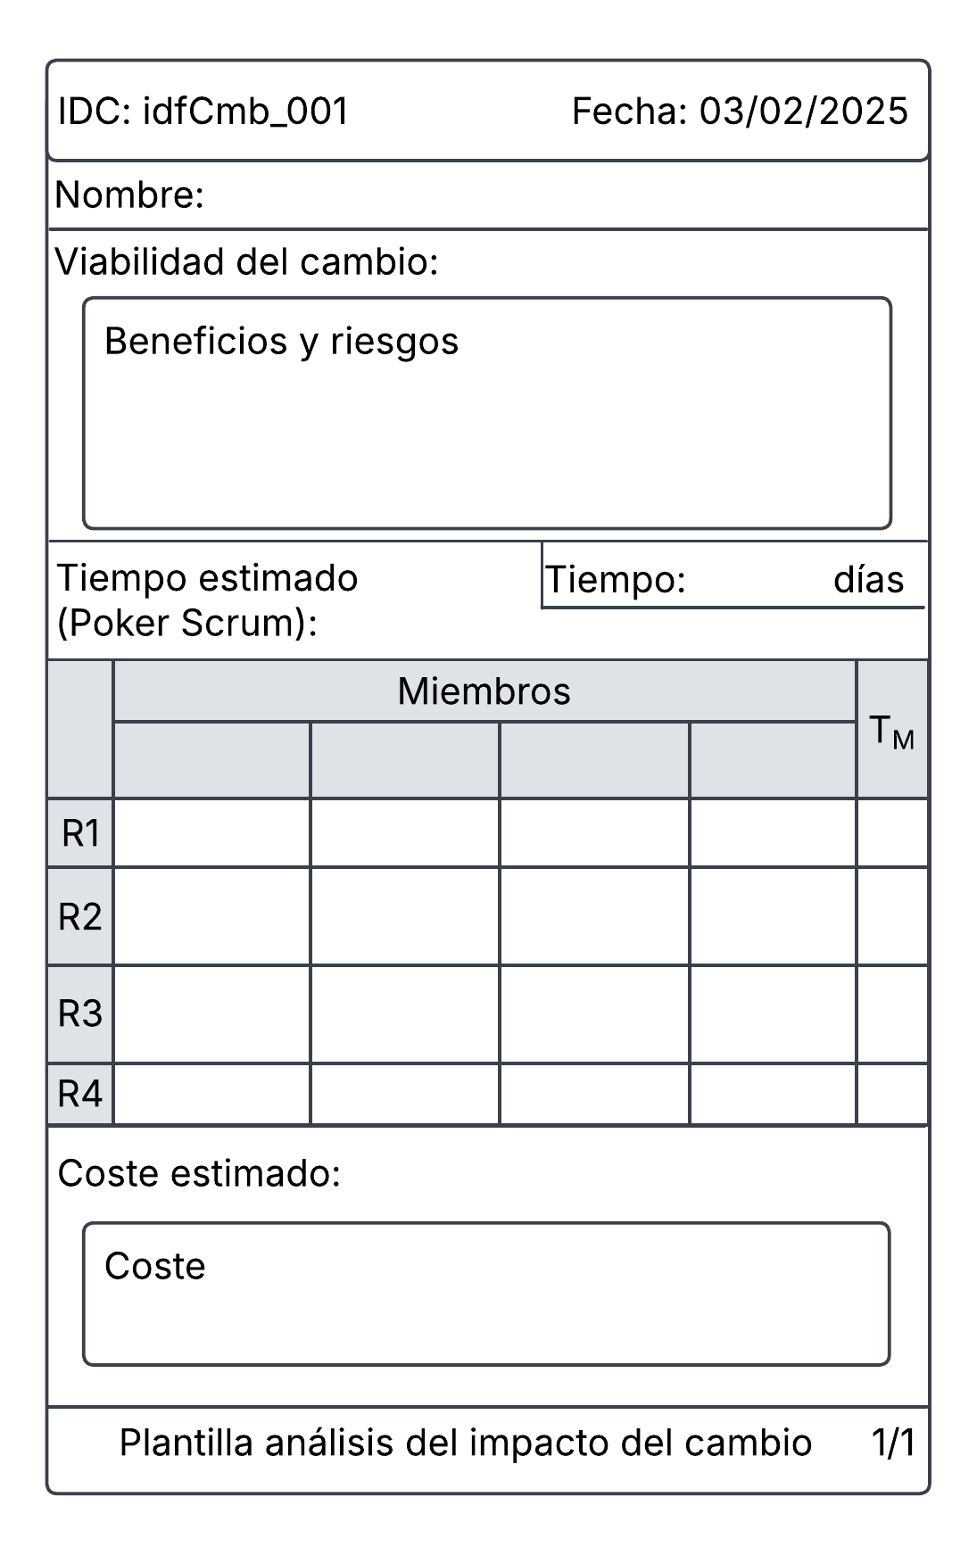

Justificación de sus campos
- IDC (identificador del cambio), permite relacionar el análisis con una solicitud de cambio específica, esto asegura la trazabilidad y evita confusión con otros cambios.

- Fecha, registra el momento en que se realiza el análisis del impacto, esto ayuda a documentar la evolución del proceso y evaluar posibles retrasos.

- Nombre, indica el nombre de la persona que realiza el análisis de la solicitud de cambio.

- Viabilidad del cambio, permite evaluar si el cambio propuesto es factible, incluye beneficios esperados y riesgos asociados al cambio.

- Tiempo estimado, especifica cuanto tiempo se espera que tome la implementación del cambio, esto permite planificar recursos para el desarrollo del cambio. Dicho tiempo se establece utilizado el método póker scrum descrito en la sección 2.3.3 y su uso quedará registrado mediante la tabla de la plantilla, que contiene los siguientes elementos:
  - Miembros hace referencia a cada miembro del grupo de trabajo que votó.
  - R1, R2… son las rondas que se irán cubriendo mientras no haya convergencia en la ronda anterior.
  - T_{M} es el tiempo medio que se calcula como tiempo de Pert con los resultados de la ronda, tal y como se explicó en la sección 2.3.3.
  - Finalmente, el T_{M} de la última ronda será el que se ponga en el apartado “Tiempo”.

- Coste estimado, evalúa es impacto del cambio con aspectos como el esfuerzo a realizar, infraestructura adicional, licencias... Clave para determinar si el cambio es viable con el presupuesto disponible.

- Número de página, permite identificar en que hoja está el cambio actual y cuantas hay, permitiendo así identificar rápidamente la hoja actual y el total de hojas.

- Plantilla de análisis del impacto del cambio, texto indicado en la parte inferior de la plantilla que permite identificar rápidamente para que sirve la misma.

Plantilla de Aprobación/Rechazo del cambio

Modelo
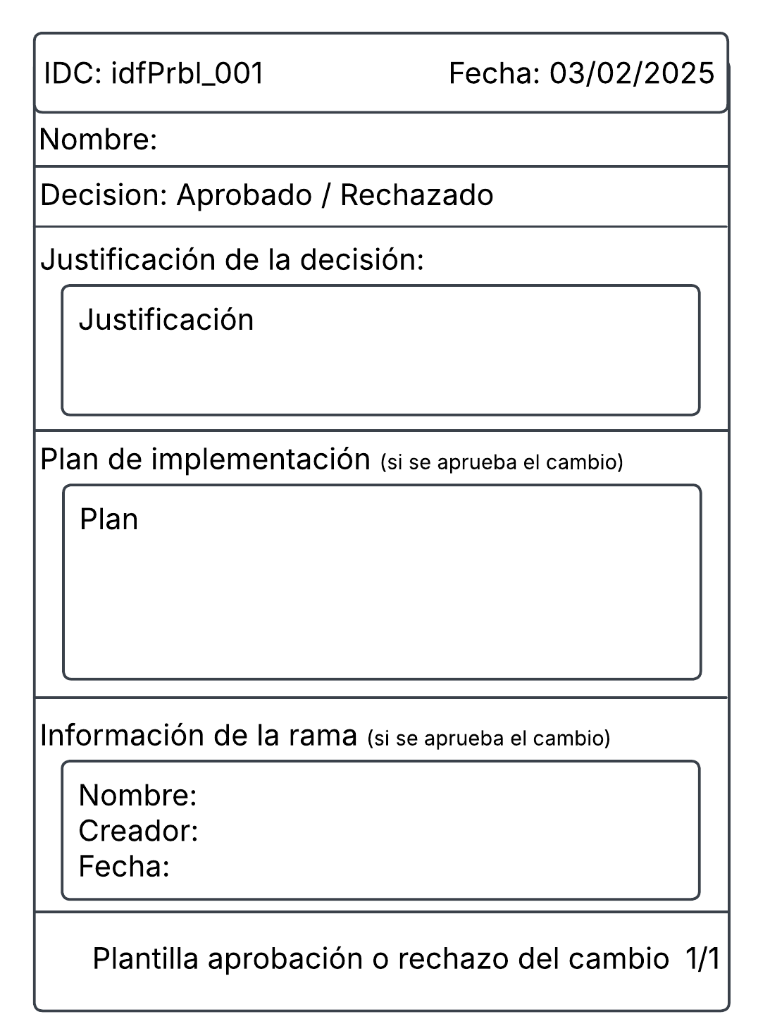

Justificación de sus campos
- IDC (identificador del cambio), permite relacionar la aprobación o rechazo con una solicitud de cambio específica, esto asegura la trazabilidad y evita confusión con otros cambios.

- Fecha, registra el momento en que se realiza la resolución de la solicitud, esto ayuda a documentar la evolución del proceso y evaluar posibles retrasos.

- Nombre, indica el nombre de la persona que realiza el análisis de la solicitud de cambio.

- Decisión, indica si la solicitud de cambio se ha aprobado o no.

- Justificación de la decisión, documenta los motivos detrás de la decisión tomada, ayuda a entender por qué un cambio ha sido aprobado o rechazado, facilita auditorías futuras.

- Plan de implementación, si el cambio se aprueba, se detalla el plan para su ejecución, incluye aspectos como el cronograma, responsables, pasos a seguir, consideraciones relevantes. Esto garantiza una implementación efectiva.

- Información de la rama recoge toda la información de la rama que se crea en la aprobación de un problema para la resolución del mismo de acuerdo al flujo de trabajo Feature Branch. Este campo se compone de:

  - Nombre de la rama que debe seguir el formato idfProbl_NombreDescriptivo.
  - Creador es el responsable de la creación de la rama en el repositorio remoto de GitHub.
  - Fecha es la fecha en la que se crea la rama, que puede ser diferente a la de la plantilla.

- Número de página, permite identificar en que hoja está el cambio actual y cuantas hay, permitiendo así identificar rápidamente la hoja actual y el total de hojas.

- Plantilla de aprobación / rechazo del cambio, texto indicado en la parte inferior de la plantilla que permite identificar rápidamente para que sirve la misma.

Plantilla de Implementación del cambio

Modelo
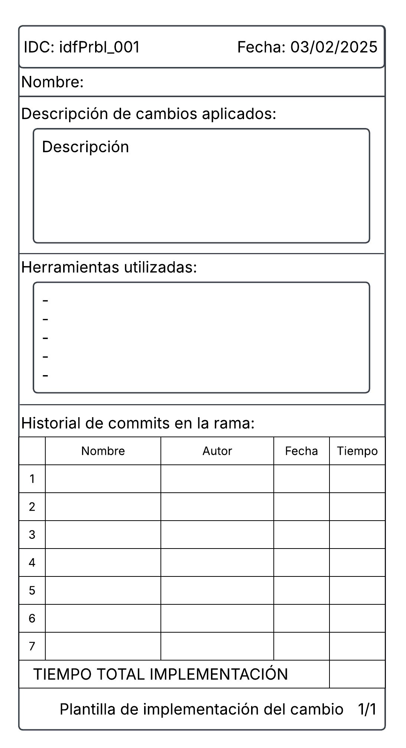

Justificación de sus campos
- IDC (identificador del cambio), permite relacionar la implementación del cambio con una solicitud de cambio específica, esto asegura la trazabilidad y evita confusión con otros cambios.

- Fecha, registra el momento en que se inicia la implementación del cambio, esto ayuda a documentar la evolución del proceso y evaluar posibles retrasos.

- Nombre, indica quién es el responsable de la implementación.

- Descripción de los cambios aplicados, explica las modificaciones realizadas incluyendo CI alterados permitiendo identificar los cambios de forma rápida.

- Herramientas utilizadas, que indica que herramientas se utilizaron para realizar los cambios: aplicaciones, plataformas… Esto permite que se puedan identificar fácilmente que herramientas se necesitan para poder acceder o modificar los cambios.

- Historial de commits en la rama registra todos los commits realizados junto con el responsable de los mismo y una estimación del tiempo requerido que será lo que permita calcular el tiempo total que llevó la implementación. Esta sección se compone de:

  - Nombre de la rama creada en la fase de aprobación del cambio en la que se está realizando la implementación.
  - Una tabla en la que para cada commit se guarda el nombre del mismo, el autor que lo hizo, la fecha en que lo hizo y el tiempo que invirtió haciéndolo.
  - El tiempo total de implementación se calcula como la suma de los tiempos de los commits de la tabla.

- Tiempo consumido, indica el tiempo transcurrido desde la fecha de inicio de la implementación hasta su finalización. Permite saber cuándo se finalizó la implementación y también ver de forma directa el tamaño de la misma en cuestión de tiempo.

- Plantilla implementación del cambio, texto indicado en la parte inferior de la plantilla que permite identificar rápidamente para que sirve la misma.

Plantilla de Pruebas de la Implementación.

Modelo
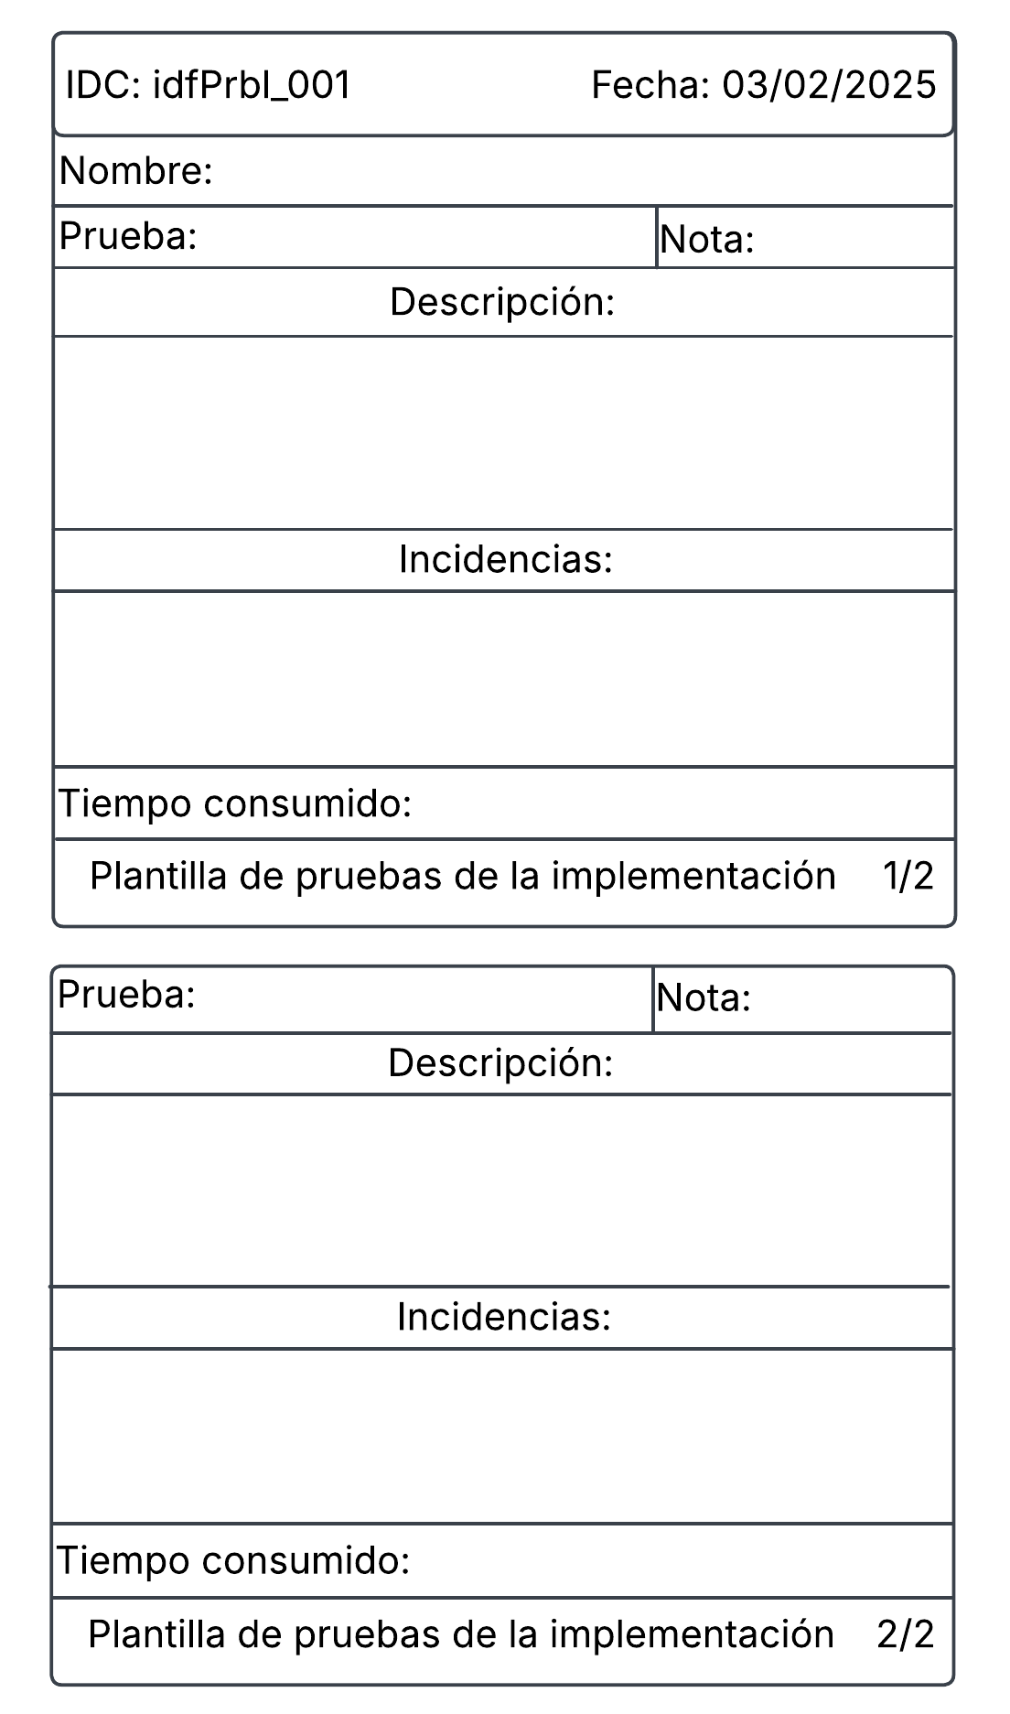

Justificación de sus campos
- IDC (identificador del cambio), permite asociar esta documentación con el cambio específico que se ha implementado, asegurando la trazabilidad y facilitando futuras revisiones.

- Fecha, registra el momento en el que se documentan las pruebas, lo que permite evaluar la duración total del proceso y establecer métricas de eficiencia.

- Nombre, se refiere al nombre del responsable de documentar las pruebas. Esto facilita la identificación y asignación de responsabilidades.

- Prueba, identificador de la prueba, permite distinguir la prueba en concreto de la que se va a hablar. Mientras que los campos anteriores son únicos en la plantilla, este campo, junto con los siguientes se repetirá en cada página puesto que la plantilla tendrá una página por cada prueba realizada.

- Nota, expresa el rendimiento de la implementación en una prueba en concreto. Se indica en un valor entre 0 y 10.

- Descripción, descripción de la prueba que se ha realizado, indicando de forma detallada el funcionamiento de esta.

- Incidencias, en caso de que haya ocurrido algún fallo durante la prueba se reportará en esta sección.

- Tiempo consumido, indica el tiempo que duró la realización de una prueba. Permite llevar un registro del trabajo realizado y cuánto tiempo se ha necesitado.

- Plantilla de Pruebas de la Implementación, texto indicado en la parte inferior de la plantilla que permite identificar rápidamente la plantilla.

Plantilla de Documentación y cierre del cambio

Modelo
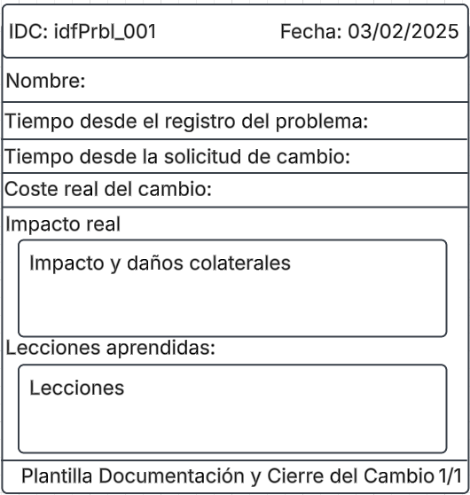

Justificación de sus campos
- IDC (identificador del cambio), permite asociar esta documentación con el cambio específico que se ha implementado, asegurando la trazabilidad y facilitando futuras revisiones.

- Fecha, registra el momento en que se documenta el cierre del cambio, lo que permite evaluar la duración total del proceso y establecer métricas de eficiencia.

- Nombre, se refiere al nombre del responsable de documentar el cierre. Esto facilita la identificación y asignación de responsabilidades.

- Tiempo desde el registro del problema, permite medir el tiempo transcurrido desde la identificación del problema hasta la aplicación del cambio.

- Tiempo desde la solicitud del cambio, permite medir el tiempo que ha tardado el cambio en implementarse.

- Coste real del cambio, documenta el costo final de la implementación del cambio, esto permite comparar con la estimación inicial y evaluar la precisión de la planificación.

- Impacto real, describe los efectos producidos por la aplicación del cambio, incluye beneficios o daños provocados, permite evaluar si el cambio a tenido el impacto esperado.

- Lecciones aprendidas, registra aprendizajes obtenidos durante la gestión del cambio, por ejemplo, errores a evitar, mejoras en los procesos, buenas prácticas... Clave para mejorar el sistema de gestión de cambios.

- Número de página, permite identificar en que hoja está el cambio actual y cuantas hay, permitiendo así identificar rápidamente la hoja actual y el total de hojas.

- Plantilla de documentación y cierre del cambio, texto indicado en la parte inferior de la plantilla que permite identificar rápidamente para que sirve la misma.

ANEXOS

Anexo 1.- Cambios propuestos por cada miembro del grupo
Gabriel Guevara Muradás:
- Requisito funcional:
  - Permitir activar y controlar el sistema de calefacción incorporado en los asientos.

- Requisito no funcional:
  - Sensores de proximidad del coche con una frecuencia mínima de 0.01 segundos.

- Problema en los documentos de la línea base:
  - En la sección 3.2.1 (Actores) del documento REM se habla de la existencia de un único actor conocido como “Usuario” (ACT-0001), indicando que hace referencia “a cualquier usuario del vehículo. Conductor o pasajero”. Sin embargo, algunas funciones como el control de velocidad (UC-0021) o el desbloqueo de puertas (UC-0007) no deberían poder estar disponibles para los pasajeros. La documentación falla claramente en no distinguir con exactitud entre las acciones disponibles para un conductor y para un pasajero.

Diego Iglesias Fraga:
- Requisito funcional:
  - Añadir un botón que permita pasar a la siguiente canción en el reproductor (Mejorar experiencia de usuario).
- Requisito no funcional:
  - La tasa de refresco de la pantalla debe ser de al menos 60 Hz.
- Problema en los documentos de la línea base:
  - Las responsabilidades están definidas de forma algo ambigua.

David Lubián Muñiz:
- Requisito funcional:
  - Permitir al conductor activar un modo de aparcamiento asistido que sugiera maniobras óptimas para estacionar el vehículo en espacios reducidos. Esto reduce la carga cognitiva del conductor y mejora la seguridad al minimizar la posibilidad de colisiones en maniobras de aparcamiento.

- Requisito no funcional:
  - Toda la información sensible almacenada en el vehículo deberá estar cifrada con AES-256 para mayor seguridad.

- Problema en los documentos de la línea base:
  - Error en la visualización de las figuras del documento, no son visibles debido a algún error con las rutas, esto hace que no sea posible ver ciertas figuras importantes para la comprensión del proyecto.

Adan Maroñas Calvelo:
- Requisito funcional:
  - Encender y apagar aire acondicionado con independencia de la temperatura seleccionada con el objetivo de mejorar la experiencia de usuario, puesto que hay gente a la que le puede interesar cambiar la temperatura utilizando solo la temperatura del aire exterior sin utilizar el aire acondicionado.

- Requisito no funcional:
  - El sistema debe arrancar en menos de 3 segundos después de encender el coche con el objetivo de aumentar la seguridad y mejorar la experiencia de usuario puesto que puede ser incómodo tener que esperar a que arranque el software de la pantalla para poder seleccionar la dirección de la marcha y mover el vehículo.

- Problema en los documentos de la línea base:
  - En la sección 3.3.2.2 se debería explicar mejor el significado de la frase “Un único sistema objetivo.” porque no queda claro lo que se quiere decir. Su significado real es que todos los teslas model 3 tienen el mismo hardware y además no se necesita que el sistema funcione en otros modelos.

Manuel Gómez Viña:
- Requisito Funcional
- Monitorización del estado del conductor, es decir, el software del vehículo es capaz de determinar por medios biométricos si el conductor posee niveles de fatiga elevados o si se encuentra en estado de sueño intermitente. En ese caso, el vehículo avisa al conductor con diferentes medidas, ya sea a través de la vibración de volante o a través de algún sonido que alerte al conductor de su estado. Además, se mostrará por pantalla a que han sido debido las circunstancias tomadas.
- Requisito No Funcional
- El rango de detección del vehículo ante los obstáculos que se encuentren en la vía debe ser superior a 100 metros.
- Problema Documental
- Definiciones incompletas o no lo suficientemente claras y concisas para la correcta comprensión de los conceptos a explicar, así como pequeñas faltas de ortografía que dificultan la claridad a la hora de comprender claramente el documento en su plenitud.

Anexo 2.- Bibliografía y material utilizado
[1] Día 1. Gestión de la Configuración: https://cv.usc.es/pluginfile.php/2759343/mod_folder/content/0/Presentaciones/Pres_Dia1.pdf?forcedownload=1
(última visita 10 de febrero de 2025).

[2] Plantilla_practicas_6.1.1.doc:
https://cv.usc.es/pluginfile.php/2759343/mod_folder/content/0/Plantillas/Plantilla_practicas_6.1.1.doc?forcedownload=1
(última visita 8 de febrero de 2025).

Anexo 3.- Relatorio de documentos asociados a éste
No hay documentos a mayores asociados a este escrito.

